新 书 推 荐

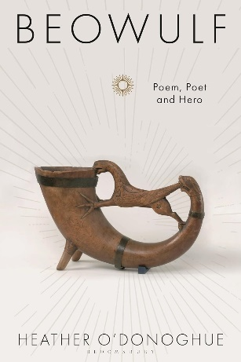
中文书名：《贝奥武夫：诗歌、诗人、英雄》
英文书名：BEOWULF: Poem, Poet and Hero
作 者：Heather O'Donoghue
出 版 社：Bloomsbury Academic
代理公司：ANA/Jessica
页 数：208页
出版时间：2024年6月
代理地区：中国大陆、台湾
审读资料：电子稿
类 型：文学研究
亚马逊畅销书排名：
#425 in Norse & Icelandic Sagas (Books)

内容简介：

使《贝奥武夫》（Beowulf）成为如此杰出的艺术作品背后的故事，以及为什么它具有如此重要的文化意义。

古英语史诗《贝奥武夫》作为经典必读书目享有盛誉。然而，除了经验丰富的古英语学者之外，所有人都无法接触到这首诗的原作。本书旨在向读者介绍这首诗，让他们了解其艺术魅力所在，以及为何具有如此重要的文化意义。

大多数读者可能只是通过《贝奥武夫》的众多译本或改编本接触过这首诗，其他读者则将这首来自过去时代的独特遗作视为一项具有挑战性的翻译练习，作为他们对这首诗进行学术研究的一部分。本书回避了关于这首诗的未知之处——它的日期、出处或作者——的学术争论，而是关注它的诗歌艺术性、英雄的过去和基督教的现在的交织，以及它的诗人非凡的参考广度，从圣经历史到古挪威神话。书中还解释了古英语格律和诗歌语言的奇特复杂性，并探讨了诗人对想象中的前维京斯堪的纳维亚的伦理和物质世界的唤醒。

《贝奥武夫：诗歌、诗人、英雄》跟随诗歌中众多来自不同时间地点的交织声音，讲述了这首诗的故事，使这首诗成为一部具有反思之美的作品，诗中的人物充满了动人的悲怆和智慧，诗中声名狼藉的怪兽仍在诉说着我们社会持久的不安全感。最后一部分是关于中世纪后对《贝奥武夫》的回应，展示了这首诗是如何被视为欧洲文化标志的。本书恢复了《贝奥武夫》作为文学巨作的地位。

作者简介：

希瑟·奥多诺休（Heather O'Donoghue）是英国牛津大学古挪威语教授。她著有《古北欧冰岛文学》（Old Norse Icelandic Literature: A Short Introduction，2004年）、《从阿斯加德到瓦尔哈拉：北欧神话的非凡历史》（From Asgard to Valhalla: The Remarkable History of the Norse Myths，2007年，第二版即将出版），以及《冰岛家族传奇中的叙事》（Narrative in the Icelandic Family Saga，2021年）。她还与英国广播公司（BBC）合作播出了关于北欧诸神的专题节目。

媒体评价：

“希瑟·奥多诺休为《贝奥武夫》做出了巨大贡献，她自信地驾驭了目前关于作者、日期、出处和结构的争论，以高度可读性、易理解性和原创性的视角，将诗人塑造成一位博学的《圣经》故事、北欧神话和斯堪的纳维亚皇家传说的合成者。本书是对这首最著名的古英语诗歌的宝贵介绍，将成为学生和学者的必读书。”
——弗朗西斯·莱恩甘（Francis Leneghan），英国牛津大学古英语教授

感谢您的阅读！
请将反馈信息发至：版权负责人
Email：Rights@nurnberg.com.cn
安德鲁·纳伯格联合国际有限公司北京代表处
北京市海淀区中关村大街甲59号中国人民大学文化大厦1705室, 邮编：100872
电话：010-82504106, 传真：010-82504200
公司网址：http://www.nurnberg.com.cn
书目下载：http://www.nurnberg.com.cn/booklist_zh/list.aspx
书讯浏览：http://www.nurnberg.com.cn/book/book.aspx
视频推荐：http://www.nurnberg.com.cn/video/video.aspx
豆瓣小站：http://site.douban.com/110577/
新浪微博：安德鲁纳伯格公司的微博_微博 (weibo.com)
微信订阅号：ANABJ2002

